

ПАСПОРТ

УПАКОВЩИК ВАКУУМНЫЙ БЕСКАМЕРНЫЙ
МОДЕЛЬ: HKN-V300

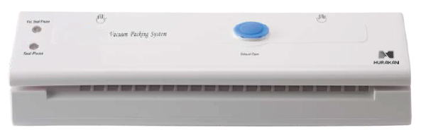


ВВЕДЕНИЕ

УВАЖАЕМЫЕ ГОСПОДА!

Вы приобрели профессиональное оборудование. Прежде чем Вы приступите к работе с ним, обязательно ознакомьтесь с настоящим Паспортом и сохраняйте его в течение всего срока эксплуатации.
Помните, что, выполняя все указания, изложенные в настоящем Паспорте, Вы тем самым продлите срок эксплуатации оборудования и избежите травмирования обслуживающего персонала.
Мы надеемся, что наши рекомендации максимально облегчат Вам работу с оборудованием.

НАЗНАЧЕНИЕ
Данное оборудование предназначено для использования на предприятиях общественного питания и применяется для вакуумирования продуктов питания.

БЕЗОПАСНОСТЬ И МЕРЫ ПРЕДОСТОРОЖНОСТИ
При использовании упаковщика (далее устройство) следует придерживаться следующих правил:
- перед подключением устройства к сети питания убедитесь, что крышка устройства находится в открытом состоянии;
- не используйте устройство на влажных поверхностях или вне помещения;
- для отключения отсоедините шнур питания от сети питания. Тянуть при этом за шнур запрещено!
- запрещается размещать рядом с устройством газовые или электрические плиты и печи. Повышенное внимание следует уделять при перемещении вблизи горячих жидкостей;
- запрещается разбирать и давать детям;
- устройство не требует использования каких-либо лубрикантов;
- не дотрагивайтесь до сварной планки устройства, она горячая и можно получить ожог;
- во избежание риска получения удара электрическим током запрещается погружать любые части устройства в воду или жидкость. Отсоедините устройство от сети питания перед очисткой или если оно не используется;
- запрещается эксплуатация устройства с поврежденным шнуром питания или имеющего какие-либо повреждения;
- используйте устройство только по назначению.

ТЕХНИЧЕСКИЕ ХАРАКТЕРИСТИКИ

Модель | HKN-V300
Напряжение, В | 220
Мощность, Вт | 70
Время вакуумирования, с | 10-20
Мощность вакуумирования, МПа | 0,06
Максимальная ширина сварного шва, мм | 300

ОПИСАНИЕ ОСНОВНЫХ УЗЛОВ И КОМПОНЕНТОВ
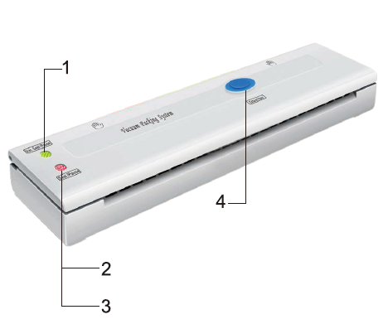
1 | Кнопка вакуумирования
2 | Кнопка сварки (запаивания)
3 | Пауза
4 | Кнопка открытия устройства после вакуумирования

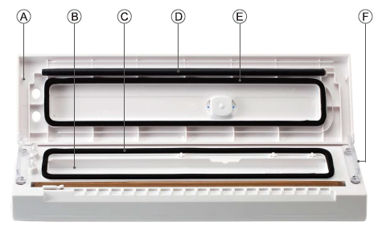
A | Защелка | D | Резиновая планка
B | Камера вакуумирования | E | Сварная планка
C | Нижняя прокладка | F | Отверстие для внешнего вакуумирования

ИНСТРУКЦИЯ ПО ЭКСПЛУАТАЦИИ
      - Подключите питание. Поместите продукты в пакет. Откройте крышку устройства и поместите открытый конец пакета в отверстие камеры для вакуумирования. Убедитесь, что воздуховвод не перекрыт пакетом.

      - Закройте крышку устройства. Убедитесь, что она защелкнулась. Далее нажмите кнопку вакуумирования или запайки.

      - По завершению запайки нажмите кнопку открытия устройства (4).

      - Для смены режима и работы с контейнером нажмите кнопку вакуумирования (1).

ОБСЛУЖИВАНИЕ И УХОД

- Отключите устройство от сети питания.
- Запрещено погружать устройство в воду!
- Убедитесь в том, что прокладки и каплесборник не содержат на себе остатков продуктов. Если необходимо, протрите их тряпкой, смоченной в мыльном растворе воды. Обе, верхняя и нижняя прокладки могут быть сняты для очистки.
- Каплесборник упрощает процесс очистки, если небольшое количество жидкости случайно попало в вакуумную камеру.
- Очищайте каплесборник после каждого использования устройства. Промывайте его в растворе теплой мыльной воды или в посудомоечной машине. Насухо его вытирайте перед установкой обратно.
- Всегда держите защелки крышки в открытом положении. Никогда не храните устройство с замкнутыми защелками, т.к. это приводит к сжиманию прокладок, что сокращает их срок службы.

